**데이터 통신 HomeWork #3**

2021-2 Week10

컴퓨터과학과

201710912 김지섭

OFDM 모듈레이션을 사용하지 않았을 때

Figure 3 = Up-Conversion이전

Figure 4 = Matched filter 이후

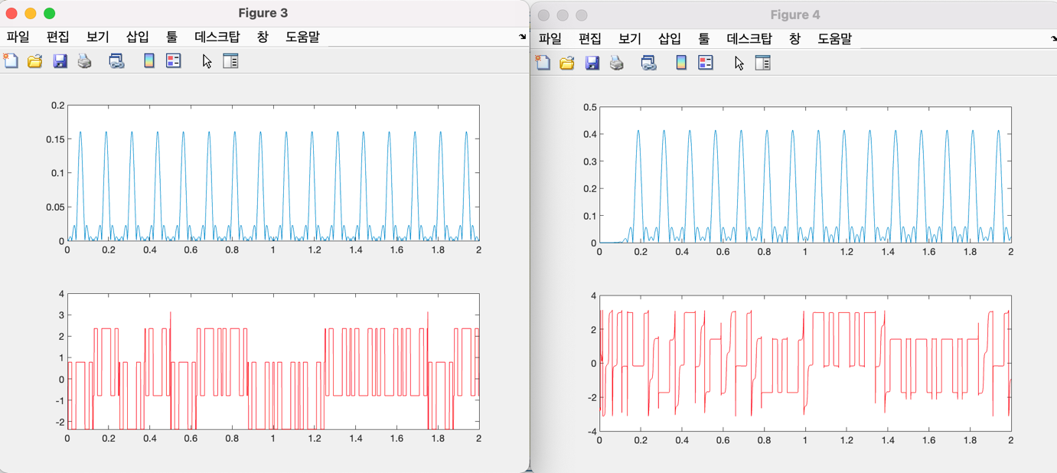

OFDM 모듈레이션을 사용하였을 때

Figure 3 = Up-Conversion이전

Figure 4 = Matched filter 이후

